OUTIL D’AIDE À L’ANALYSE DES TÂCHES – BRIGADE SCOLAIRE

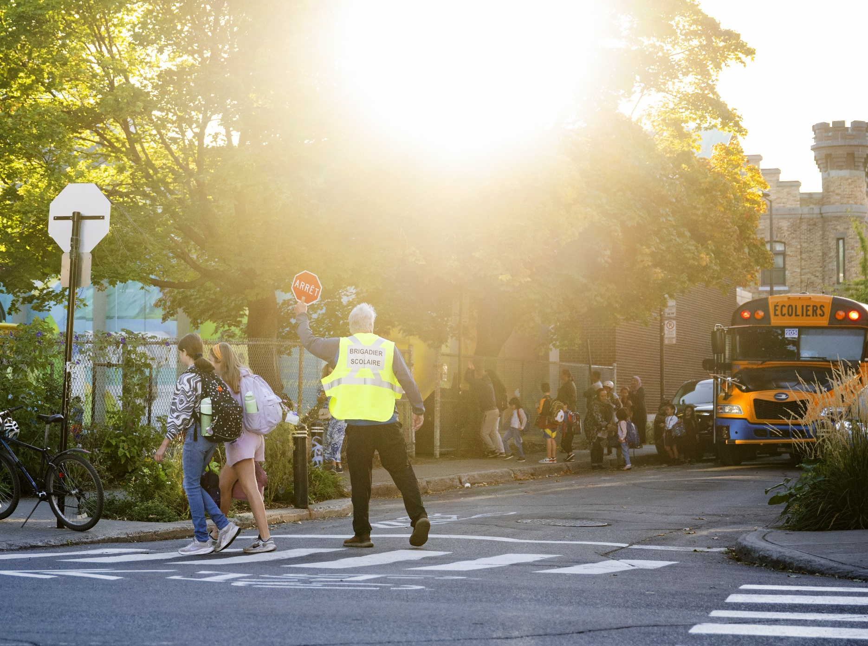

Insérez votre logo ici

TABLE DES MATIÈRES
1. PRÉAMBULE 3
2. Tâche - faire traverser les enfants 5
3. Informations et FORMATIONS PARTICULIÈRES À L’EMPLOI 12
4. Références 13

Remerciements : Nous remercions les membres du groupe de liaison des cols blancs de l’APSAM ainsi que ceux du comité de travail paritaire pour leur précieuse collaboration à l’élaboration et à la validation de cet outil.

- PRÉAMBULE
Cet outil doit être adapté à la réalité de votre milieu de travail, notamment parce que les tâches et les conditions dans lesquelles elles sont accomplies peuvent différer d’une organisation à l’autre ou à l’intérieur d’une même organisation (ex. : configuration des intersections). Des références vers des documents ou vers le site Web de l’APSAM sont aussi proposées afin de vous aider à faire cette adaptation.
Cet outil d’aide à l’analyse des tâches vise à vous soutenir dans l’identification des risques et des mesures de prévention et de contrôle pour les brigadières et les brigadiers scolaires.
Concrètement, de façon paritaire, à partir des tableaux présentés ci-dessous, il faut :
- Déterminer les tâches qui sont accomplies par les travailleuses et les travailleurs et valider les composantes inscrites dans la première colonne pour que l’information soit représentative de votre milieu de travail.
  - Ajouter des tâches manquantes, diviser ou supprimer des composantes de la tâche si elles sont, par exemple, effectuées par un autre service ou que l’équipement est inexistant dans votre organisation.
- Vérifier, pour chacune des composantes de la tâche, si les risques identifiés dans la 2e colonne sont présents ou susceptibles de l’être. Le cas échéant, modifier la liste en ajoutant de nouveaux risques ou en retirant ceux qui ne s’appliquent pas.
  - Pour des exemples de dangers et de risques présents dans le secteur municipal, utiliser le document Aide-mémoire pour l’identification des risques.
- Une fois les risques identifiés, déterminer et mettre en place les mesures de prévention, en suivant la hiérarchie des mesures, c’est-à-dire en privilégiant d’abord l’élimination à la source.
  - Adapter la colonne « Exemples de mesures de prévention et références suggérées » afin qu’elle soit représentative des mesures de prévention et de contrôle des risques qui sont ou seront appliquées par votre milieu de travail.
  - Pour les fins de cet outil, les exemples de mesures de prévention concernent l’employeur. Toutefois, les travailleuses et les travailleurs ont aussi des obligations en santé et en sécurité du travail (SST). Ils doivent notamment prendre les mesures nécessaires pour protéger leur santé, leur sécurité ou leur intégrité physique ou psychologique, notamment en appliquant les mesures de prévention prévues.
Au besoin, si vous souhaitez approfondir l’analyse de certaines tâches, rendez-vous sur la page Analyse des tâches où différents outils sont disponibles.

COMPOSANTES DE LA TÂCHE | RISQUES | EXEMPLES DE MESURES DE PRÉVENTION ET RÉFÉRENCES SUGGÉRÉES
 |  |  | Cette icône réfère à des mesures visant l’élimination des risques à la source
 |  |    | Cette icône réfère aux mesures visant à remplacer des matériaux, des processus ou des équipements
 |  |  | Cette icône réfère à l’installation de contrôle technique (ex. : protecteurs pour contrôler l’accès à une zone dangereuse, mesures de captation à la source ou pour automatiser une tâche)
 |  |  | Cette icône réfère à la mise en place de signaux (ex. : visuels, sonores) pour indiquer la présence d’un risque
 |  |  | Cette icône réfère à la mise en place de mesures administratives qui visent à accroitre la capacité des travailleuses et travailleurs à effectuer leurs tâches sécuritairement. Cette catégorie comprend notamment les trois prochains types de mesures :
 |  |  | Cette icône réfère à des mesures de prévention liées à l’organisation du travail (ex. : revoir l’horaire du travail, la planification des tâches et les pauses)
 |  |  | Cette icône réfère à une méthode, procédure ou pratique sécuritaire de travail
 |  |  | Cette icône réfère à l’information à transmettre et à la formation à offrir aux travailleuses et travailleurs
 |  |  | Cette icône réfère à un moyen ou à un équipement de protection individuel ou collectif à fournir et à utiliser
 |  |  | Cette icône réfère à un plan d’action de l’APSAM sur une thématique particulière

- Tâche - faire traverser les enfants
COMPOSANTES DE LA TÂCHE | RISQUES | EXEMPLES DE MESURES DE PRÉVENTION ET RÉFÉRENCES SUGGÉRÉES
- Analyser l’environnement  - Se placer à un endroit sécuritaire (trottoir ou accotement)  - Regrouper les enfants  - Évaluer la circulation  - Arrêter la circulation de façon sécuritaire et se placer au milieu de la zone de danger  - Inviter les enfants à traverser  - Une fois les enfants de l'autre côté de la rue, retourner à son poste de travail | Chutes de même niveau, glissades et trébuchements (ex. : surfaces glacées, endommagées) |  | Avant le début de l’année scolaire, inspecter les lieux de l’intersection et faire les réparations requises (ex. : réparer les trous, s’assurer d’un drainage efficace)
Rédiger une procédure sécuritaire de travail pour la traversée des enfants et y intégrer, par exemple :
- D’observer l’environnement de travail
- De corriger les dangers (ex. : déplacer un débris ou du matériel léger au sol) ou, si ce n’est pas possible, de les signaler
 |  |  | S’assurer que les traverses scolaires soient incluses comme une priorité dans la planification du déneigement et de l’épandage d’abrasifs
 |  |  | Fournir un contenant (ex. : gourde) avec de l’abrasif à appliquer sur les surfaces glacées
Recommander le port de chaussures adaptées à la tâche et à l’environnement de travail (ex. : souliers fermés)
Fournir des crampons
https://www.apsam.com/risques/risques-a-la-securite-ou-mecaniques/chutes-glissades-et-trebuchements#chaussures-de-travail
Informer et former le personnel sur ce risque et sur les mesures de prévention à appliquer (ex. : application d’abrasif à l’aide de la gourde, si requis)
https://www.apsam.com/risques/risques-a-la-securite-ou-mecaniques/chutes-glissades-et-trebuchements
 | Collision avec un véhicule, un vélo ou une trottinette (se faire frapper par) |  | S’assurer du marquage adéquat des traverses piétonnes
 |  |  | Évaluer périodiquement l’emplacement des traverses en tenant compte des changements dans l’aménagement urbain et la circulation (ex. : ajout de pistes cyclables, augmentation du trafic) et apporter les ajustements nécessaires
Dans la procédure sécuritaire de travail pour la traversée des enfants, intégrer, par exemple :
- Se placer du bon côté et face aux élèves pour les regrouper, avant la traversée
- Évaluer la circulation (séquences d’observations) avant de s’avancer
- Respecter la signalisation (ex. : feux de circulation)
- Garder le panneau d’arrêt bien visible
- Éviter toute distraction (ex. : parapluie, cellulaire, écouteurs)
Inclure, dans la procédure, les mesures à mettre en place en cas de bris d’un feu de circulation (ex. : collaboration avec le service de police)
Rédiger et appliquer une politique sur l’usage de l’alcool, de drogues et de médicaments
https://www.apsam.com/risques/risques-a-la-securite-ou-mecaniques/consommation-de-substances-au-travail
 |  |  | Évaluer les moyens possibles pour faire ralentir la circulation (ex. : présence policière, affichage lumineux, dos d’âne) et s’assurer de leur mise en œuvre
Fournir un vêtement de sécurité à haute visibilité (classe 2 ou 3 niveau 2, jaune-vert vif) (obligatoire)
https://www.apsam.com/actualites/vetements-de-securite-a-haute-visibilite-vshv-un-aide-memoire-pour-lanalyse-de-vos-besoins-et-le-choix-des-vetements
 |  |  | Informer et former le personnel sur ce risque et les mesures de prévention à appliquer (ex. : procédure sécuritaire de travail)
 | Posture statique et contraignante (ex. : avec le panneau d’arrêt) |  | Sélectionner et utiliser un panneau d’arrêt en fonction de critères ergonomiques, par exemple :  - Privilégier un panneau léger avec une prise permettant de le tenir facilement  - Considérer la longueur du manche  https://www.apsam.com/clienteles-et-services/brigade-scolaire
Informer et former le personnel sur les risques ergonomiques et les mesures de prévention à appliquer, par exemple :
- Le positionnement du panneau d’arrêt :
  - Le long de la jambe, lors de l’attente
  - Le bras levé à 90 degrés, à la hauteur de l’épaule et face à la circulation, pour faire traverser les enfants
- De prendre des pauses de la posture debout prolongée (ex. : marcher)
 | Exposition à de la violence physique ou psychologique |  | Mettre en place une politique de prévention de la violence dans les rapports avec la clientèle  https://www.apsam.com/risques/risques-psychosociaux/violence-en-milieu-de-travail/violence-dans-les-rapports-avec-la-clientele
 | Exposition à de la violence physique ou psychologique |  | Établir des lignes directrices (ex. : travail sur la voie publique) visant à orienter le personnel brigadier sur les comportements à adopter, les attitudes à privilégier, les règles de communication et de conduite à suivre avec la clientèle difficile, agressive ou violente  https://d12oqns8b3bfa8.cloudfront.net/apsam/publications/lignes-directrices.pdf
 | Exposition à de la violence physique ou psychologique |  | Dans la procédure sécuritaire de travail pour la traversée des enfants, intégrer, par exemple :  - Tenir compte, si possible, de facteurs comme la durée d’attente et la fréquence des traversées afin d’éviter des interruptions trop longues ou répétées de la circulation, et ainsi réduire les irritants pour les usagers de la route  Préciser, dans cette procédure, les actions à prendre lorsqu’un usager de la route contrevient aux règles de sécurité routière (ex. : en cas de vitesse excessive, noter les informations pertinentes et contacter le service de police)
 | Exposition à de la violence physique ou psychologique |  | Sensibiliser les usagers de la route (ex. : automobilistes, cyclistes) au travail des brigadières et brigadiers scolaires et aux comportements à adopter pour ne pas mettre en danger leur sécurité
 | Exposition à de la violence physique ou psychologique |  | Informer et former le personnel sur ce risque et les mesures de prévention à appliquer (ex. : comment intervenir auprès de la clientèle difficile ou agressive)  https://www.apsam.com/formations/clienteles-difficiles
 | Exposition à de la violence physique ou psychologique |  | S’assurer de mettre en place des mesures à la suite d’un événement de violence (ex. : soutien à la personne touchée, interventions auprès de l’auteur des manifestations de violence)
 | Exposition à un événement potentiellement traumatique (EPT) |  | Développer un protocole de prise en charge des événements traumatiques et former les personnes impliquées dans l’application des actions du protocole  https://www.apsam.com/clienteles-et-services/police/police-stress-post-traumatique/programme-de-gestion-globale-des-evenements-traumatiques-au-travail
 | Exposition à un événement potentiellement traumatique (EPT) |  | Informer et former les gestionnaires et les travailleurs sur l’exposition aux EPT, par exemple sur :  - La définition d’un EPT  - Les réactions post-traumatiques possibles  - Les stratégies pour prendre soin de soi et les bonnes pratiques de soutien après un événement  - Les ressources d’aide disponibles  https://www.apsam.com/clienteles-et-services/police/police-stress-post-traumatique
 | Exposition à un événement potentiellement traumatique (EPT) |  | Établir une liste de ressources d’aide disponibles et la rendre accessible
 | Harcèlement au travail |  | Mettre en place une politique de prévention et de prise en charge du harcèlement psychologique
 | Harcèlement au travail |  | Développer un code de civilité
 | Harcèlement au travail |  | Informer et former le personnel sur ce risque et sur les mesures de prévention à appliquer, par exemple sur :  - La civilité au travail et le code établi, le cas échéant  - La politique, dont la procédure en cas de dépôt et de traitement d’une plainte  - La gestion des conflits  https://www.apsam.com/risques/risques-psychosociaux/violence-en-milieu-de-travail/civilite-et-prevention-de-la-violence-interne
 | Exposition à une ambiance thermique – froid |  | Établir des pratiques sécuritaires pour le travail au froid, par exemple :  - Le port de vêtements adaptés à la température (ex. : gants)  - L’application du système multicouche
 | Exposition à une ambiance thermique – froid |  | Informer et former le personnel sur le risque lié au travail au froid (ex. : signes et symptômes de gelure et d’hypothermie), sur les pratiques sécuritaires et sur les premiers secours  https://www.apsam.com/risques/risques-physiques/contraintes-thermiques
 | Exposition à une ambiance thermique – chaud |  | Établir des pratiques sécuritaires pour le travail à la chaleur, par exemple :  - Le port de vêtements adaptés à la température (ex. : légers et de couleur claire)  - De boire de l’eau fraîche en quantité suffisante
 | Exposition à une ambiance thermique – chaud |  | Informer et former le personnel sur le risque lié au travail à la chaleur (ex. : signes et symptômes de coup de chaleur), sur les pratiques sécuritaires et sur les premiers secours  https://www.apsam.com/risques/risques-physiques/contraintes-thermiques
 | Exposition au soleil (rayons UV) |  | Établir des pratiques sécuritaires pour le travail au soleil par exemple :  - Le port des vêtements adaptés (ex. : de couleur claire, longs)  - L’application de la crème solaire
 | Exposition au soleil (rayons UV) |  | Informer et former le personnel sur ce risque et les pratiques sécuritaires  https://www.apsam.com/risques/risques-physiques/travail-au-soleil
 | Exposition à des conditions météorologiques difficiles (ex. : foudre, vent, grêle, tempête hivernale) ou à une mauvaise qualité de l’air (ex. : fumée des feux de forêt) |  | Établir des pratiques sécuritaires en cas de conditions météorologies difficiles (ex. : orage, tempête hivernale) et en présence de mauvaise qualité de l’air extérieur
Informer et former le personnel sur ces risques et les pratiques sécuritaires
https://www.apsam.com/risques/risques-physiques/foudre-et-orage
https://www.apsam.com/risques/risques-physiques/changements-climatiques
 | Être blessé par un chien ou un autre animal |  | Développer des pratiques sécuritaires de travail en cas de présence d’un chien ou de morsure, par exemple :  - Si le chien est en liberté, demander au propriétaire de le mettre en laisse  - Éviter de se diriger vers le chien  - Ne pas y toucher  - Éviter de faire des mouvements brusques
 | Être blessé par un chien ou un autre animal |  | Informer et former sur ce risque, les pratiques sécuritaires et les premiers secours, par exemple sur :  - Les signes de malaise et les comportements agressifs chez les chiens  - Les situations à risque ainsi que les pratiques sécuritaires de travail à respecter  - Les actions à prendre en cas de morsure  https://www.apsam.com/risques/risques-a-la-securite-ou-mecaniques/agressions-canines
 | Être en contact (ex. : piqure) avec un animal, insecte ou parasite (agents allergènes ou infectieux) |  | Selon la procédure établie, procéder à une analyse de l’environnement afin d’y repérer les nids et, si nécessaire, les détruire rapidement et de façon sécuritaire
 |  |  | Établir une procédure en cas de contact avec un agent allergène ou infectieux
Former et informer le personnel sur les risques et les mesures de prévention à appliquer (ex. : sur la procédure pour l’injection de l’épinéphrine, le port de vêtements longs)
https://www.apsam.com/risques/risques-biologiques/animaux-insectes-et-parasites
 | Exposition au bruit |  | S’assurer d’être informé de la planification des chantiers de construction  Si possible et sécuritaire, déplacer la traversée (ex. : éloignement du chantier de construction) ou procéder aux ajustements nécessaires (ex. : report des travaux durant les vacances scolaires, planification des travaux bruyants en dehors des heures où la brigadière ou le brigadier est présent)
 | Exposition au bruit |  | Lorsque le niveau de bruit est supérieur aux valeurs limites d’exposition (ex. : chantier de construction à proximité), sélectionner et utiliser une protection auditive  Pour le choix de la protection auditive, tenir compte des autres risques présents (ex. : nécessité d’entendre les bruits environnants pour prévenir une collision avec un véhicule)
 | Exposition au bruit |  | Informer et former le personnel sur ce risque et sur les mesures de prévention à appliquer  https://www.apsam.com/risques/risques-physiques/bruit
 | Autres risques associés aux chantiers de construction |  | En amont, dans la planification, déplacer la traversée pour éviter qu’elle se situe sur un chantier de construction

- Informations et FORMATIONS PARTICULIÈRES À L’EMPLOI
SUJETS | REMARQUES
Sans être exhaustif, ce tableau présente certains sujets à aborder par l’intermédiaire de moyens d’information ou en formation pour le personnel brigadier.
Pour soutenir les organisations dans le développement d’un programme de formation en SST, l’APSAM a publié une page comprenant un aide-mémoire pour l’organisation d’une formation ainsi qu’un modèle de registre de formation des employés.
Référence : https://www.apsam.com/theme/gestion/elimination-et-controle/formation-en-sst
Avant le début de l’année scolaire, plusieurs milieux de travail organisent une rencontre d’intégration avec l’ensemble de la brigade scolaire. Il s’agit d’une bonne pratique pour informer le personnel sur les risques et les former sur les mesures de prévention en place et à appliquer. Des rappels en cours d’années sont aussi recommandés.
Formation basée sur le guide Le brigadier scolaire adulte : un service de la sécurité routière | Programme de formation conçu par la Société de l'assurance automobile du Québec  https://saaq.gouv.qc.ca/blob/saaq/documents/publications/manuel-brigadier-scolaire.pdf  Il est important de prévoir un rappel de cette formation.
Déclaration des situations dangereuses et des accidents du travail | Les brigadières et les brigadiers devraient être informés sur les processus de déclaration des situations dangereuses (ex. : un danger observé nécessitant une mesure corrective, non-respect des règles de sécurité routière par un usager de la route), ainsi que des accidents du travail (ex. : quoi déclarer, à qui, comment).  Ces processus (ex. : les formulaires utilisés) doivent aussi permettre la déclaration des événements de violence provenant de la clientèle.  Un suivi doit être effectué quant à la mise en place des mesures visant la correction des risques.
Clientèles difficiles ou agressives : intervenir de façon sécuritaire | https://www.apsam.com/formations/clienteles-difficiles
Exposition aux événements potentiellement traumatiques
Harcèlement au travail
Chutes, glissades et trébuchements
Collision avec un véhicule, un vélo ou une trottinette
Risques ergonomiques
Contrainte thermique (travail au froid ou au chaud)
Exposition au soleil ou à des conditions météorologiques difficiles
Mauvaise qualité de l’air extérieur
Contact avec un animal (ex. : chien), insecte ou parasite
Bruit

- Références
Société de l’assurance automobile du Québec. [2011?]. Le brigadier scolaire adulte : au service de la sécurité routière : manuel du brigadier. https://saaq.gouv.qc.ca/blob/saaq/documents/publications/manuel-brigadier-scolaire.pdf

Commission des normes, de l’équité, de la santé et de la sécurité du travail. [2025?]. Corriger les risques du milieu de travail. CNESST. https://www.cnesst.gouv.qc.ca/fr/prevention-securite/organiser-prevention/sante-securite-travail-pour-tous/demarche-prevention/corriger-risques-milieu-travail

Pour communiquer avec l’Association paritaire pour la santé et la sécurité du travail,
secteur « affaires municipales »
Région de Montréal : 514 849-8373
de partout au Québec : 1 800 465-1754
https://www.apsam.com/

Cet outil inclut les risques psychosociaux du travail priorisés par la Commission des normes, de l’équité, de la santé et de la sécurité du travail (CNESST). Néanmoins, les brigadières et les brigadiers peuvent aussi être exposés à des facteurs de risque psychosociaux liés au travail (ex. : faible reconnaissance, faible soutien social). Si un ou plusieurs de ces facteurs sont présents, ils doivent être intégrés au tableau et des mesures de prévention doivent être mises en œuvre.
Selon le Plan d’action en sécurité routière 2023-2028, une actualisation du guide est prévue afin de mettre à jour l’information et les concepts de sécurité présentés ainsi que les connaissances et les compétences que devrait détenir le personnel brigadier, en plus de revoir la démarche d’évaluation des intersections où la présence d’une brigadière ou d’un brigadier est requise.

